Zu ausfüllen durch den Kunden
Firma | Schreiben Sie Ihren Firmenamen
Name, Vorname | Schreiben Sie Ihren Namen und Vornamen
Rechnungsadresse | Schreiben Sie die Rechnungsadresse
Einlagerungsadresse | Schreiben Sie die Lagerungdadresse
Verantwortlicher Person | Schreiben Sie den Namen
Telefonnummer | Schreiben SIe die Telefonnummer
Artikel | Schreiben Sie was für ein Artikel das ist
Artikel Referenz | Schreiben Sie die Referenz
Lieferscheinnummer | Schreiben Sie die Lieferscheinnummer
Datum der Schade | Hier klicken um ein Datum zu wählen
Beschreibung der Schade / Probleme | Beschreiben Sie hier den Schaden / Probleme
Foto von Schade | 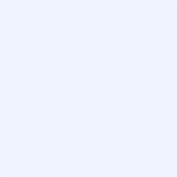

Zu ausfüllen durch Mobika

Quand a-t-on reçu le formulaire SAV ?
Date Cliquez ici pour entrer une date.

A-t-on reçu un nouvel article de la France ? oui☐ non☐
Lieu Inscrivez le lieu. Date Cliquez ici pour entrer une date.

L’article a-t-il été récupéré ? oui☐ non☐
Lieu Inscrivez le lieu. Date Cliquez ici pour entrer une date.

L’article a-t-il été remplacé ? oui☐ non☐
Lieu Inscrivez le lieu. Date Cliquez ici pour entrer une date.

